Итоговая аттестационная работа по английскому языку.
2 класс
Часть А
А1.Сколько букв в английском алфавите?
- 21
- 26
- 24
- 30
А2.Какой звук передает буква Аа?
- [i:]

[i]
- [ei]

[iə]
А3. Какой звук передает буква Оо?

[i]

[ʌ]

[ɔi]

[ɔ]
А4. Какой звук передают буквы sh?
- [ʃ]
- [tʃ]
- [ŋ]
- [s]
А5. Какой звук передает буква Xx?
- [x]
- [ks]
- [z]
- [k]
А6.Какой звук передает букваJj?
- [ks]
- [d]
- [dʒ]
- [z]
А7. Выберите предложение, которое соответствует картинке:
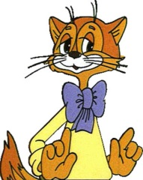 | - The cat is merry and nice.  - The cat is big and sad.  - The cat is angry.  - The dog is funny.

А8. Выберите предложение, которое соответствует картинке:
- The cat can sing.
- The cat can’t swim.
- The cat can dance.
- The cat can jump.

А9. Выберите предложение, которое соответствует картинке:
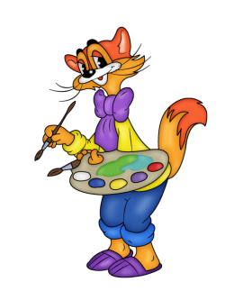 | - The cat can sleep.  - The cat is ugly.  - The cat can draw.  - The cat can skip.

А10. Выберите и отметьте грамматически верное предложение:
- I has got two dogs and a cat.
- I have got three rabbits.
- She have got one pig.
- We has got two brown tigers.
А11. Выберите и отметьте грамматически верное предложение:
- Has you got a teddy bear?
- Has we got a car?
- Have she got a pink monkey?
- Has he got a black cat?
А12. Выберите и отметьте грамматически верное предложение:
- She hasn’t got a big bag.
- He haven’t got a little red cat.
- We hasn’t got two little tigers.
- They hasn’t got five books.
А13. Выберите и отметьте грамматически верное предложение:
- Can they five?
- Can he read books?
- Can you brown?
- Can she a dog?
А14. Выберите и отметьте грамматически верное предложение:
- They can’t big dog.
- He can to swim every day.
- She can play football well.
- We can two parrots fly.
А15. Выберите правильный вариант ответа на вопрос:
Have you got a pet?
- Yes, she has.
- No, I have not.
- Yes, I can.
- No, I can’t
А16. Выберите правильный вариант ответа на вопрос:
Can Mary’s dog fly?
- Yes, I’m.
- No, I can.
- Yes, she has.
- No, it can’t
А17. Выберите только те слова, которые можно заменить местоимением SHE
rabbits, Kate, Nick, hen, foxes, stick, Ann, frog, pigs, Tom, bag, Pamela, Jim, pens, box, tennis, dogs

- Kate, Nick, Tom, Jim
- Rabbits, Kate, Stick, Pens
- Kate, Ann, Pamela
- Tom, Jim, Hen, Tennis
А18. Выберите только те слова, которые можно заменить местоимением IT
rabbits, Kate, Nick, hen, foxes, stick, Ann, frog, pigs, Tom, bag, Pamela, Jim, pens, dogs
- rabbits, stick, Ann, bag
- hen, stick, frog, bag
- hen, foxes, frog, pigs
- Kate, Nick, Ann, Jim

Прочти текст и выполни задания А19-А23
MySchool
My name is Alice. I am seven and I am a pupil. I have got many teachers. I like my teachers.
I go to the park with my friends and my teachers. We play many games in the park. We run and jump there. We ride bikes, too.
We go to the Zoo. It’snice. We watch big cats, white bears and brown bears. We like to watch funny monkeys very much.
А19.Выберите правильный вариант ответа:
- Alice works at school.
- Alice doesn’t like school.
- Alice goes to school.
- Alice go at school.

А20. Выберите правильный вариант ответа:
- Alice and her mother like to go to the Zoo.
- Alice doesn’t like the Zoo.
- Alice and her friends go to the farm.
- Alice and her friends like to go to the Zoo.
А21. Выберите правильный вариант ответа:
- Alice ride horses in the park.
- Alice plays many games in the park.
- Alice reads books in the park.
- Alice dance in the park.
А22. Выберите правильный вариант ответа:
- Alice wants to be a teacher.
- She has got one teacher.
- Alice and her friends haven't got any teachers.
- Alice has got a lot of teachers.
А23. Выберите правильный вариант ответа:
- Alice likes to watch tigers very much.
- Alice likes to watch angry monkeys very much.
- Alice likes to watch funny monkeys very much.
- Alice doesn’t like monkeys.
А24. Выберите правильный вариант ответа: цифры должны стоять в правильном порядке так, чтобы они соответствовали записи:
1, 5, 10, 2, 8
- One, five, ten, nine, two, eight, seven
- One, five, ten, two, eight
- Ten, three, one, two, nine
- Ten, three, six, two, eight
А25. Выберите ту букву, под которой указаны цвета в правильном порядке так, чтобы они соответствовали картинке:
- green, red, yellow, blue
- red, green, yellow, blue
- yellow, blue, green, red
- yellow, blue, green, red

А26. Отгадайте загадку и выберите правильный вариант ответа:
It is not big. It is nice. It is red and yellow. It is brave. It can’t swim. It can run, fly and sing. It lives on the farm. Who is it?

- dog
- cat
- cockerel
- mouse
А27. Поставьте названия животных в правильном порядке так, чтобы они соответствовали картинке, затем выберите правильный вариант ответа:
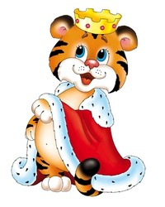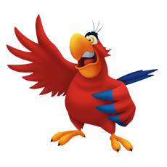
- Cat, monkey, dog, tiger
- Tiger, parrot monkey, cat
- Tiger, dog, parrot, monkey
- Tiger, cat, parrot, monkey

Часть В
В1. Выберите правильный вариант ответа, в котором буквы записаны в алфавитном порядке.
- T, P, N, D, I, Z, F, U, K, W
- Bb, Cc, Dd, Ee, Ff, Hh, Ii
- o,p,q,r,s,t, u,v,w,x
- Hh, I, Jj, k, Pp, q, R
В2. Поставь слова в правильном порядке так, чтобы получилось предложение, затем выбери правильный вариант ответа:
Well Can your ? swim dog
- Well your dog swim can?
- Can your dog swim well?
- Can well swim your dog?
- Can your well dog swim?
В3. Раздели сочетания букв на слова, и ты узнаешь, что умеет делать домашнее животное. О каком животном идет речь? Выбери правильный вариант ответа.
Mygreenandyellowparrotcanflyverywell.
- Nandy
- Cat
- Parrot
- Fly

